Акция «Сообщи, где торгуют смертью!».

Общее количество классов и в них обучающихся: 17 классов, 289 учащихся.

Время проведения акции: с18.03.17 по 24.03.17

В целях - привлечения общественности к участию в противодействии к незаконному обороту наркотиков и профилактике немедицинского потребления наркотических средств и психотропных веществ, улучшения воспитательной работы по профилактике наркомании, алкоголизма и табакокурения, а также формирования здорового образа жизни у уч-ся , в школе проведена акция «Сообщи, где торгуют смертью». В рамках этой акции организованы профилактические беседы, лекции, круглые столы с распространением раздаточного материала.

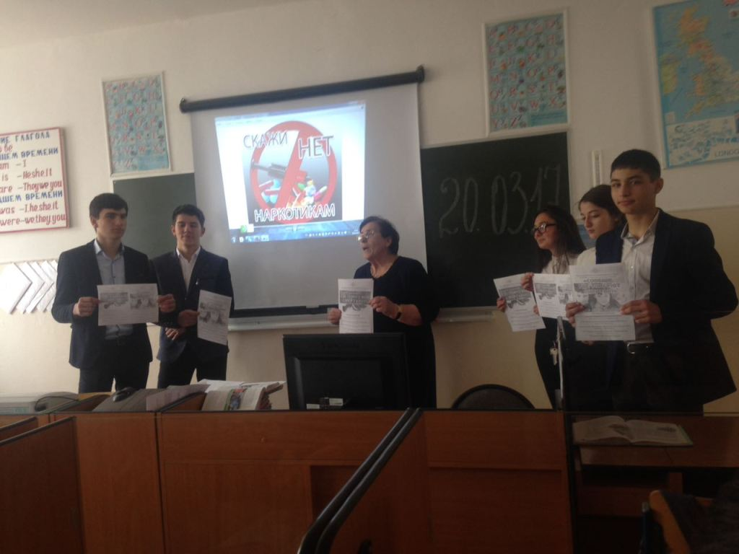
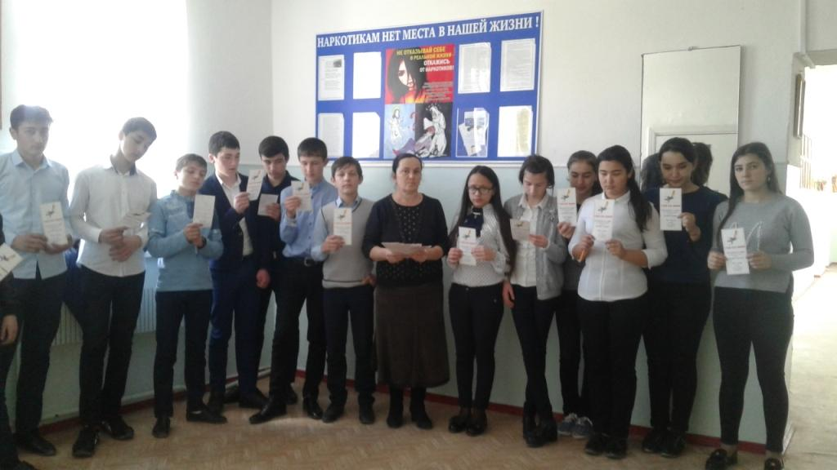

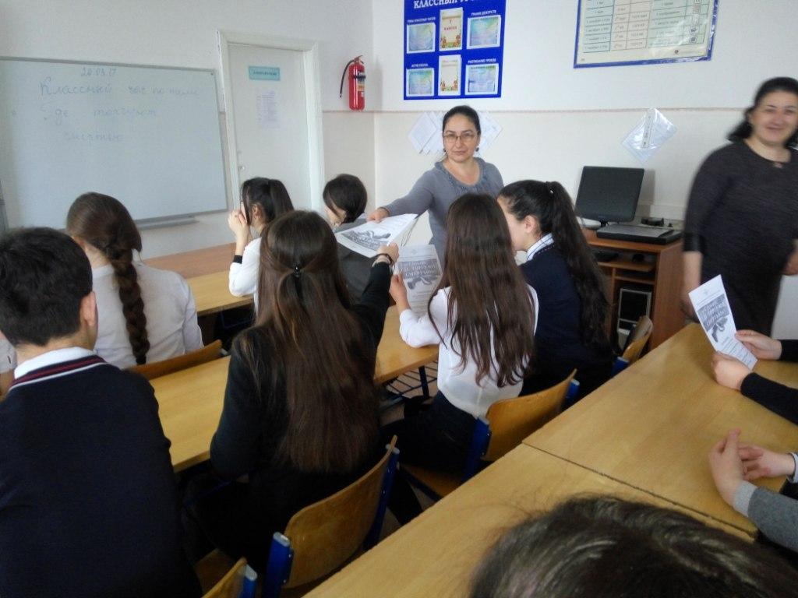

Зам. дир. по ВР-Абитова М.Б.

